Le Moto-Club Theux-Franchimont
vous invite à son voyage annuel
en ALSACE du 07 au 09 juillet 2017.
Programme du vendredi 07 juillet :
- Départ du « Waux-Hall », Rue Hovémont 118, 4910 Theux. Café et croissant offerts. Ensuite, un magnifique tracé de +/- 450 km vous emmènera sur les routes belges, luxembourgeoises et alsaciennes afin de rallier notre hôtel « Le Bouton d’Or » à Lapoutroie.
- Arrivée et temps libre à l’hôtel.
- Le soir, apéritif puis dîner.

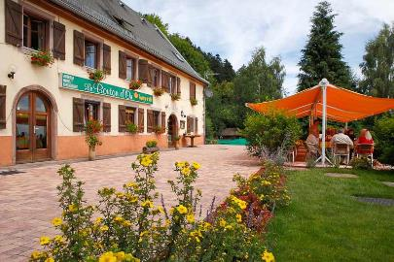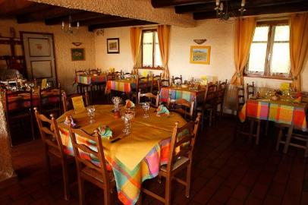

Programme du samedi 08 juillet :
- Après un copieux petit déjeuner buffet, en route pour 250 km de magnifiques petites routes dans les cols, les ballons, les vignes alsaciennes.
- Une visite de cave facultative suivie d’une dégustation sera prévue sur le tracé, avec la possibilité de ramener des bouteilles via notre camionnette.
- Le soir, apéritif puis dîner.

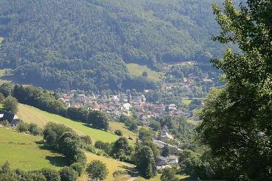

Programme du dimanche 09 juillet :
- Retour vers Theux au travers de +/- 430 km d’innombrables petites et moyennes routes bucoliques…

PAF : 230 € par personne en chambre double.
300 € par personne en chambre single.
Renseignements et inscriptions : www.motoclubtheux.be

